HASIL UJI COBA WEB EVENTSBAGUS

Nama : Bagus Firgiawan Prakoso

Kelas : 6C

NIM : 16090156

1. Sebagai pengunjung

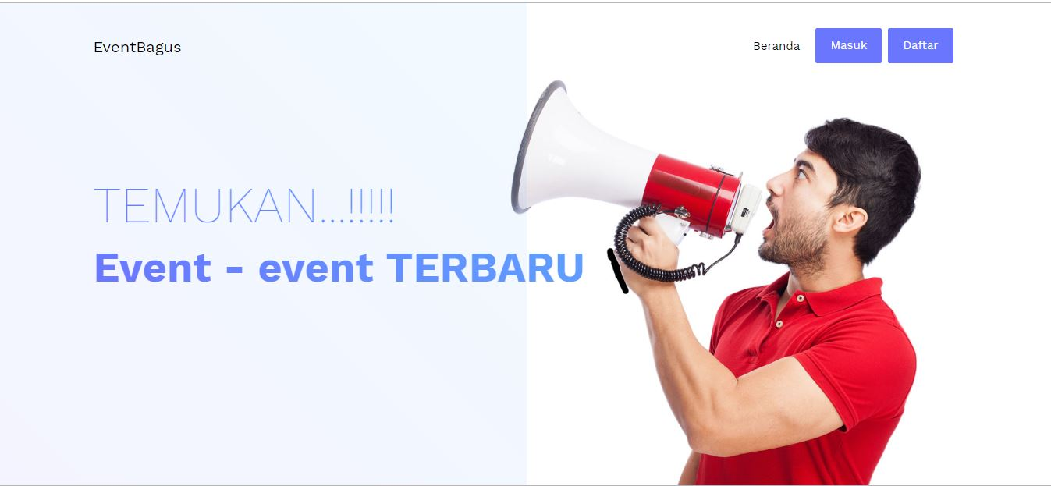



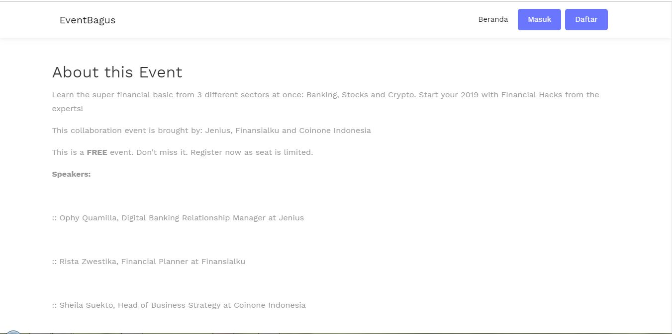

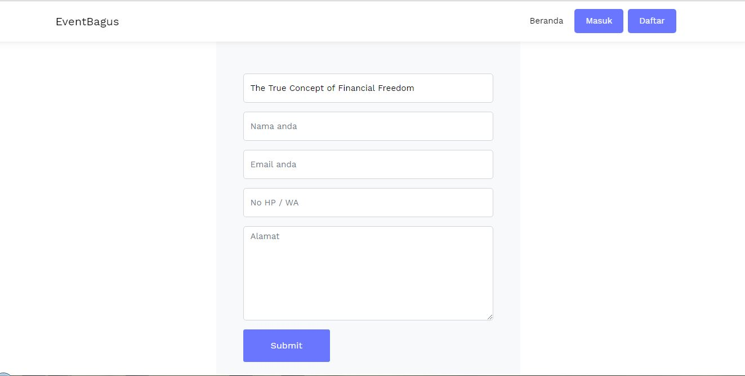

User pengunjung dapat melihat event, melihat deskripsi event, dapat mendaftar sebagai peserta ke event tersebut

1. Panduan sebagai Penyelenggara

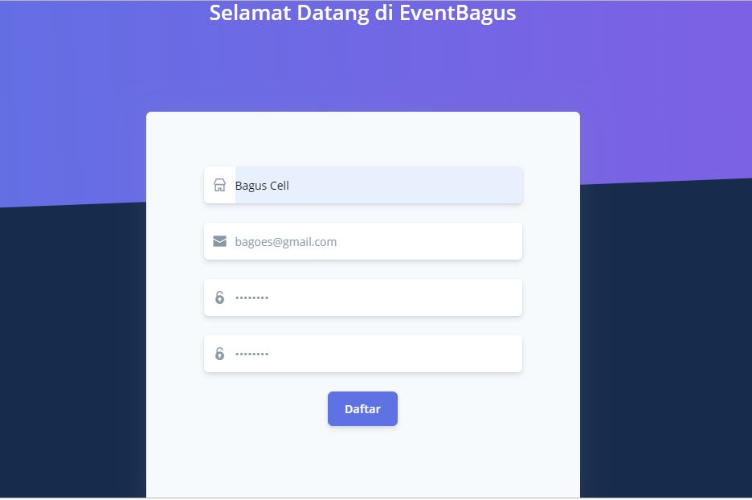

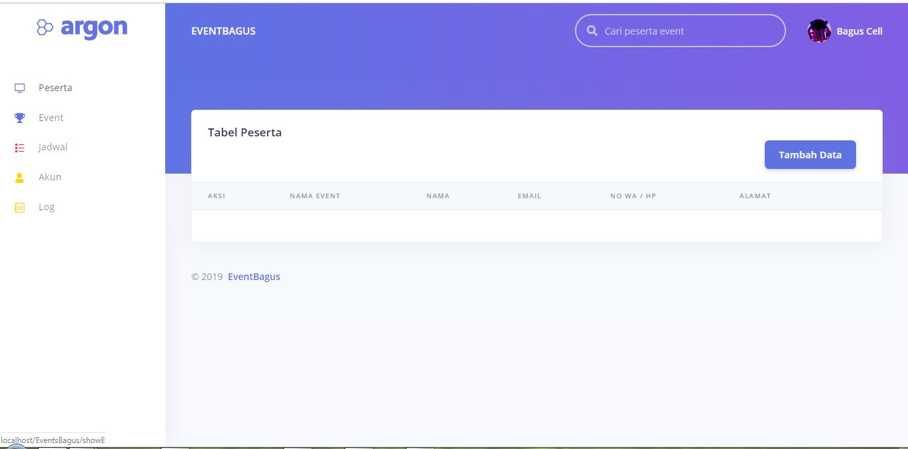

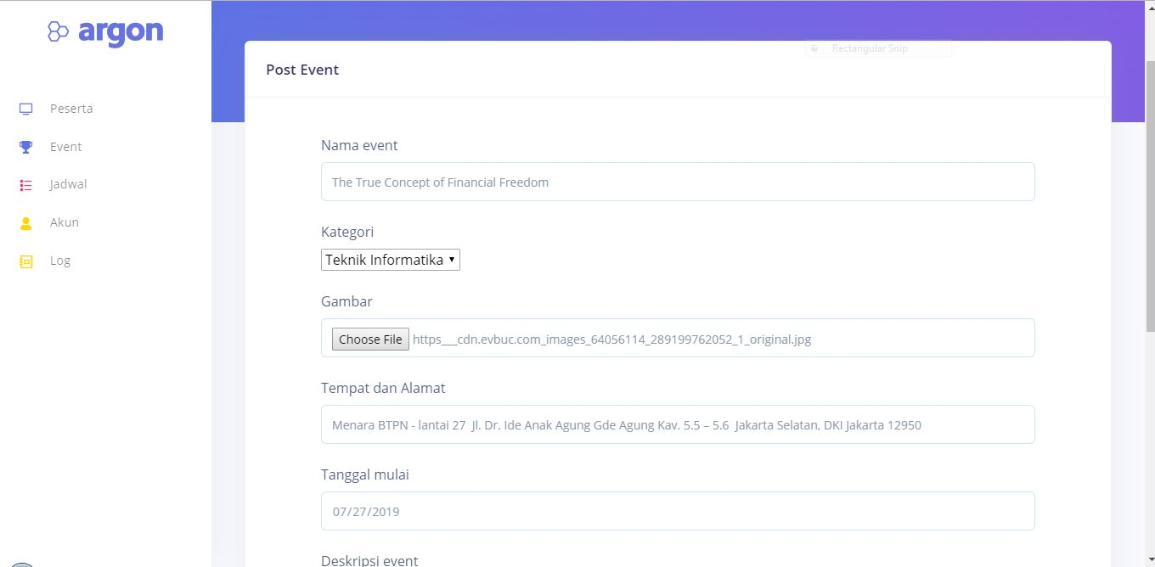

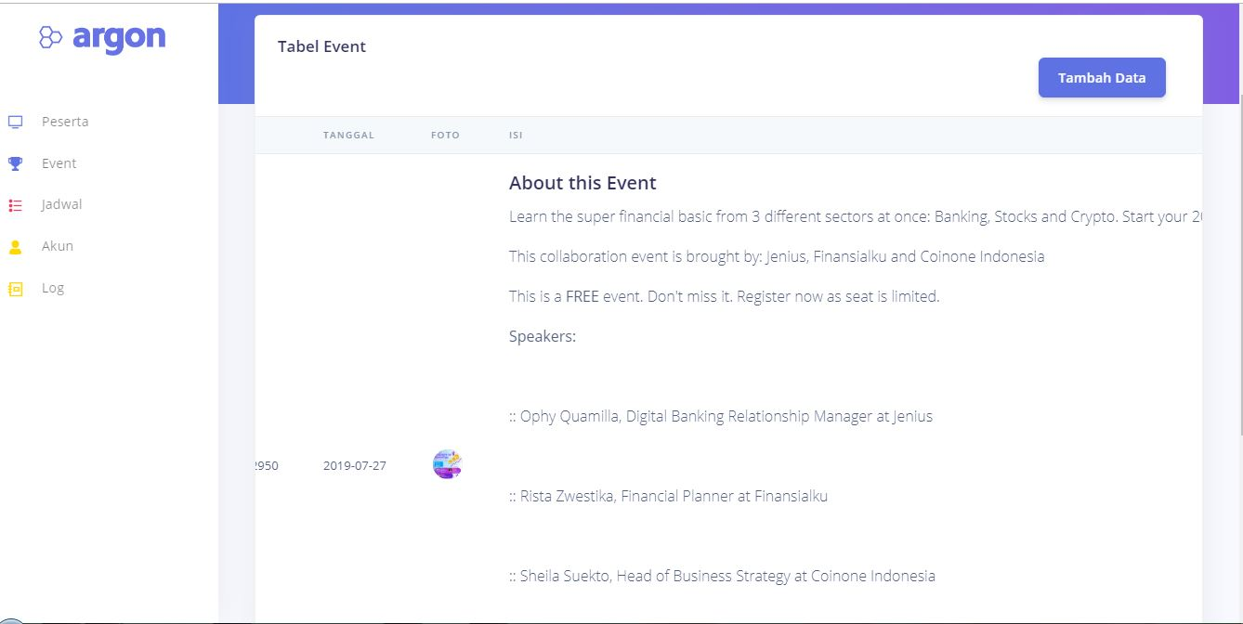

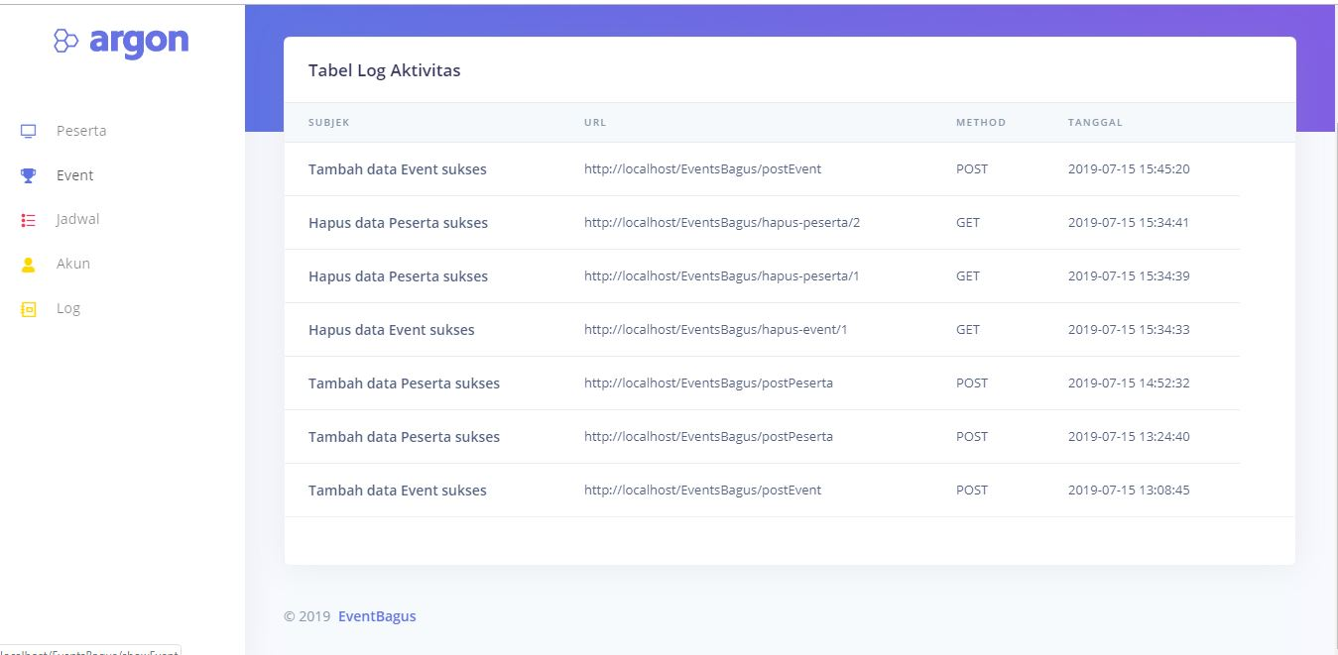

User penyelenggara dapat login dan membuat akun

User penyelenggara dapat post event, edit dan hapus event,

User penyelenggara dapat tambah data, edit data, dan hapus data peserta

Userpenyelenggara dapat tambah data, edit data dan hapus data jadwal

User penyelenggara dapat edit data akun